**ĆWICZENIA Z GŁOSKĄ [R]**

**ĆWICZENIA WSTĘPNE**

1. **RAKIETA STARTUJE – ułóż język na dole w buzi tak jak przy wymowie głoski „A”. Rakieta leży i przygotowuje się do startu. Teraz startujemy. Otwieramy buzię i unosimy język wysoko za górne zęby. Rakieta stara się utrzymać jak najdłużej w buzi.**
2. **RAKIETA KRĄŻY – otwórz buzię i dotykaj czubkiem języka do nieba   
   (do podniebienia). Policz ile gwiazdek jest na niebie.**
3. **RAKIETA LECI – język unosi się raz w górę, a raz w dół. Trenujemy tak kilka razy przy otwartych ustach. Możemy zaśpiewać kosmiczną piosenkę: la, la, la, la, rysując w trakcie wymawiania trasę rakiety.**



**ĆWICZENIA WSTĘPNE**

1. **Twój język jest struną od gitary, na której uczysz się grać piękne melodie. Aby Ci się to udało, musisz go nastroić.**

* **Włóż czubek języka między zęby i delikatnie go przygryzaj. W ten sposób wykonujesz mu masaż.**
* **Połóż mały pasek papieru na czubku języka i powtarzaj „T” i „D” tak długo i tak mocno, aż pasek odpadnie.**
* **Podnieś mocno język i napnij go jak strunę. Delikatnie masuj palcem powierzchnię pod językiem.**

1. **Powtarzaj głoski. Ćwiczenia wykonuj z językiem uniesionym wysoko i przy otwartych ustach.**



T

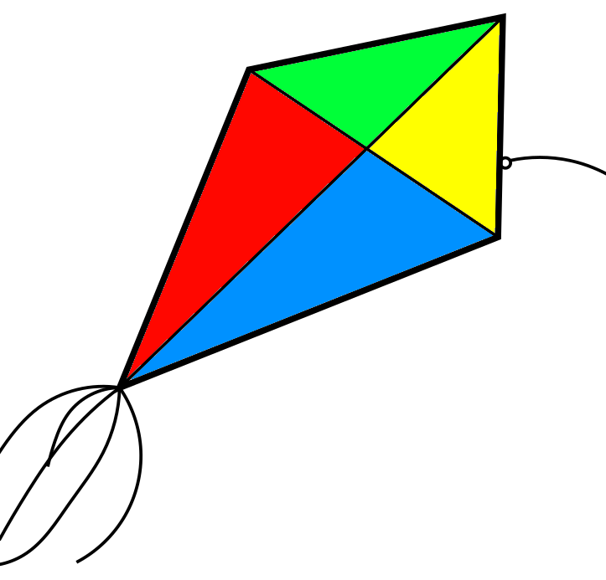

TD

D

TDN